Bài Viết Ngày Cuối Năm 2018
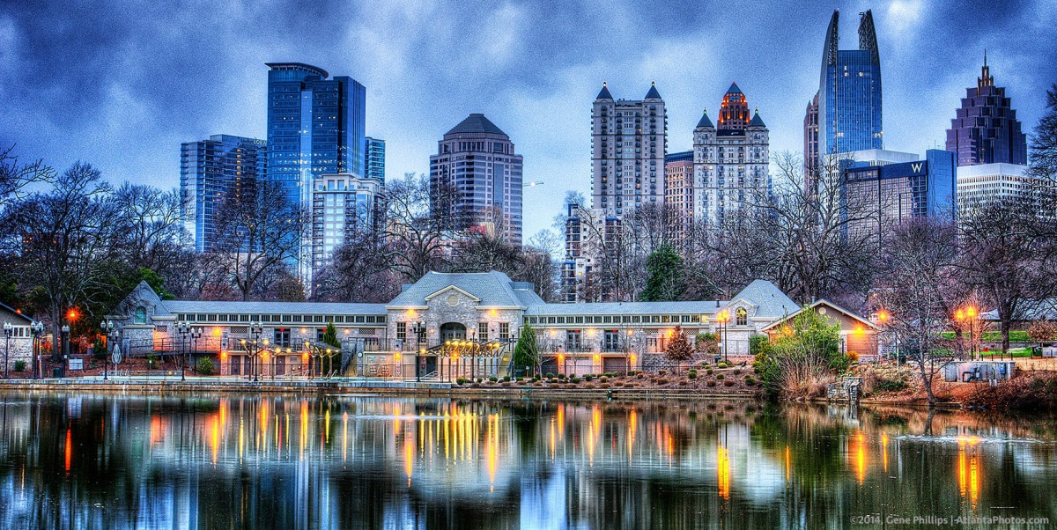
Tôi trở về từ thành phố Atlanta sau năm ngày ghé lại thành phố này để hứng chịu những cơn mưa và gió lạnh. Tôi rời Houston hôm 25 tháng 12, đúng ngày Lễ Giáng Sinh. Âu cũng là chuyện hơi lạ đối với nhiều người. Mùa này, thường thì người ta tìm về với gia đình để được đoàn tụ họp mặt. Đó là điều mà người bản xứ thường phải thực hiện vào những ngày lễ lớn, ngoài dịp lễ Giáng Sinh và năm mới, ngày lễ Tạ Ơn cũng là một dịp khác để có những cuộc họp mặt gia đình vui vẻ.
Rời thành phố Houston vào buổi sáng dưới bầu trời âm u. Phải mất 14 tiếng mới đến trung tâm thành phố Atlanta, trong đó có khoảng hai tiếng để dừng lại để đổ xăng, ăn uống và ngắm nhìn vài cảnh mùa đông trên đường đi. Mấy ngày dừng chân ở Atlanta không đủ để biết nhiều về thành phố này và cũng không có thời gian để ghé thăm những nơi chốn đặc biệt nổi tiếng khác. Xe chạy trên xa lộ xuyên bang, ngày này không có gì trở ngại về giao thông vì đại đa số thiên hạ đã ngồi tại nhà đón lễ và ăn uống tặng quà…Trên đường đi phải xuyên qua các tiểu bang Louisiana, Mississippi, Alabama rồi mới đến Atlanta là thủ phủ của tiểu bang Georgia. Dạo mới từ Việt Nam qua Mỹ, tôi cũng đã từng lái xe đưa cả nhà sang tận bãi biển của Missisippi để tắm, nhiều lần đến Louisiana, ghé viếng sòng bài nổi tiếng Lake Charles (tôi không biết đánh bài đánh bạc), đi xem cá sấu bơi lông nhông trong những đầm rộng mênh mông, thưởng thức món cá sấu chiên và đặc biệt là không quên món đặc sản nổi tiếng Crawfish mà 90% được nuôi tại tiểu bang này. Khi ghé thành phố còn nhiều di tích của Pháp là New Orleans cũng không bao giờ quên ghé quán Café Du Monde để thưởng thức những tách cà phê “gout” Tây và ăn những chiếc bánh “beignet” được phủ một lớp đường bột trên mặt. Tôi cũng có dịp dự ngày hội Mardi gras, vào công viên Louis Amstrong để nghe nhạc Jazz của thập niên 50 - 60.
Ở thành phố Atlanta, tôi có ghé thăm Aquarium, thăm bảo tàng viện CoCa Cola, thăm Atlanta Botanical Garden và thăm “trại” nuôi ong…cũng như ghé đến vài quán ăn của người Việt Nam. Aquarium và Botanical Garden thì chẳng có gì hơn những nơi tôi đã từng đến xem ở một số tiểu bang tôi từng ghé qua. Biết có trụ sở chính của cơ quan truyền thông CNN là một hệ thống truyền thông có ảnh hưởng rất lớn trong quần chúng Mỹ đặt trụ sở chính ở đây hơn 40 năm nay nhưng không còn thời giờ nên tôi không ghé thăm được. Theo số đông dư luận Mỹ thì CNN là cơ quan truyền thông đã và đang sát cánh với đảng Dân Chủ để đánh phá tổng thống Donald Trump dữ dội nhất.
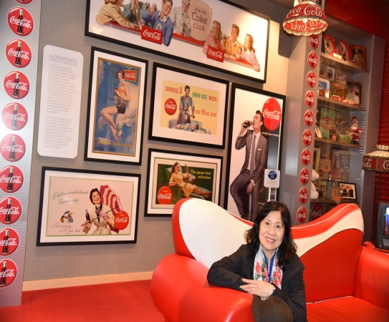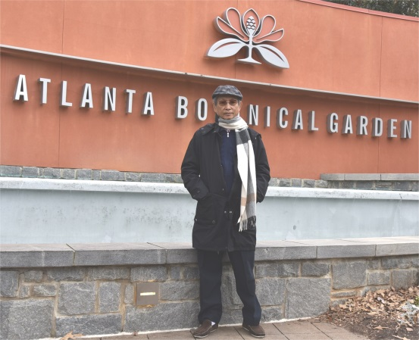
Tôi không ngờ hãng sản xuất nước ngọt Coca Cola đã thành lập từ năm 1886 lại có cả một bảo tàng viện như một di sản của quốc gia cũng như của toàn thế giới. Mất khoảng ba tiếng đồng hồ để xem qua tiến trình thành lập sản xuất và những thành tựu lớn lao của Coca Cola với nhiều khu vực trưng bày vô số hiện vật và hình ảnh. Điều đặc biệt nhất là có một hầm an toàn để cất giữ “công thức bí mật” của Coca Cola do dược sĩ có tên John Stith Pemterton tại Atlanta khám phá ra được. Có lẽ vì vậy mà cơ sở chính của Coca Cola cũng trụ tại Atlanta. Khi bước vào căn phòng đầu tiên của bảo tàng viện, mỗi khách thăm được tặng một lon Coca Cola để uống và trước khi rời bảo tàng viện, khách thăm được tự do uống thoải mái cả trăm loại nước uống do Coca Cola sản xuất.
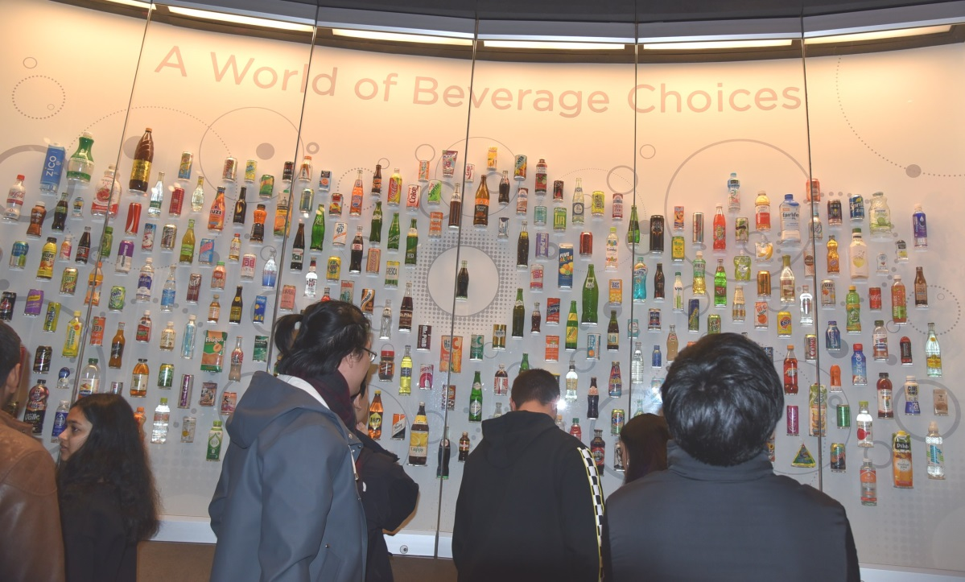
Vô duyên nhất la lúc đi thăm “trại ong”. Tưởng là trại nuôi ong nhưng không phải như thế. Lái xe đi mất 45 phút đến một địa điểm để gặp một anh Mỹ Đen hớn hở chào đón và phát cho khách mỗi người một chiếc áo mặc vào để tránh ong đốt. Rồi anh ta đưa đến nơi có đặt hai “tổ ong” và giới thiệu tiến trình hình thành tổ và các sinh hoạt của ong chúa ong con. Cuối cùng tặng cho khách mỗi người một hũ mật ong lớn bằng ngón tay cái… trước khi ra về…
Dù là chuyến đi chơi ngắn ngày, tôi vẫn cố tìm kiếm khu vực có các quán ăn của người Việt Nam, ít nhất là mỗi ngày ghé ăn một lần, những lần khác thì ghé các tiệm ăn Mỹ. Gần nơi tôi trọ có một tiện ăn Việt Nam có tên là Đại Lợi trên đường Jonesboro, cách chỗ tôi ở chỉ 10 phút lái xe. Buổi trưa khi tôi ghé vào thì rất ngạc nhiên khi thấy số thực khách đang ngồi trong quán toàn là người Mỹ, đen có trắng có…đến trên 90%. Không ngoa, tôi trở lại đến quán vào những ngày sau cũng thấy thực khách chính là người Mỹ, lơ thơ chỉ vài thực khách Việt Nam. Chưa hết, một hôm tôi ghé lại quán ăn có tên Nam Phương nằm trên đường Jimmy Carter, nơi đây có khoảng không gian rộng hơn quán Đại Lợi nói trên và tôi cũng rất ngạc nhiên và lấy làm thú vị khi thấy số thực khách đang ăn uống cũng có đến trên 90% là người Mỹ. Hôm sau tôi trở lại quán Nam Phương thì cũng thấy như lần trước. Đọc trên quảng cáo thấy có khoảng 20 tiệm ăn nhưng tôi không còn thời gian để ghé xem những quán này có đông khách bản địa như hai tiệm tôi đã ghé hay không…Điều đặc biệt là mặc dù thực khách rất đông như vậy nhưng sau khi ghi order thì thức ăn được đem ra chỉ khoảng 10 phút sau. Đặc biệt hơn là cách tiếp khách của những nhân viên trong tiệm đều niềm nỡ và mau mắn chứ không nhưng số đông quan ăn tại thành phố nhà Houston, nghĩa là…
Bà xã tôi có một người bạn đồng hương, chúng tôi có hẹn sẽ thu xếp để ghé thăm anh nhưng vì giờ giấc không thuận tiện và địa đểm khá xa nên mãi tới tới cuối cùng, trước khi chúng tôi về lại Houston, anh đã lái xe tìm đến nơi chúng tôi trọ mà không báo trước trong khi đó chúng tôi lại phải đi thăm một vài nơi trong thành phố. Vậy mà anh vẫn đậu xe trước nhà để chờ đợi. Khi nhận được tin anh nhắn qua điện thoại chúng tôi mới trở về. Như vậy anh đã chờ chúng tôi 4 tiếng đồng hồ, ngồi trong xe, ngoài trời thì trời mưa! Chúng tôi phải xin lỗi vì giao thông trên phone bị trở ngại. Chuyện trò thăm hỏi hồi lâu thì anh nói có đem chúng tôi quà “cây nhà lá vườn”. Khi bê thùng quà nặng đóng kín vô phòng, anh nói sáng nay đi nhặt trứng và có một ít mang đến tặng cho chúng tôi. Thì ra anh có một trại nuôi gà đã gần 20 năm…Chúng tôi chia tay với sự cảm kích tấm lòng của người đồng hương.
Sáng 30 chúng tôi rời thành phố Atlanta trong cơn mưa lạnh. Trên đường đi ngược lại về hướng tây, xuyên qua Alabama, Missisippi, Louisiana cơn mưa lie6nn tục đổ xuống, lúc mưa lớn, lúc thì mưa nhỏ và những nơi không mưa thì lại có sương mù. Hai bên đường cây cối ủ dột trông thật buồn thảm. Xe cộ di chuyển cũng khá hanh thông. Sau nhiều lần ghé trạm xăng hoặc tiệm ăn “Mỹ” chúng tôi đến địa phận Louisiana lúc 4 giờ chiều. Muốn ghé thăm Café Du Monde nhưng sợ đường mưa còn dài nên đành ghé vào tiệm Café Call nằm cạnh xa lộ. Nơi đây cũng có “Café Au Lait” và “Beignet” của Pháp. Ngoài trời mưa vẫn rơi, trong quán ngồi uống một tách cà phê sữa nóng, ăn vài chiếc beignet và nhớ đến “Quán Ông Già” ở Houston nằm trong khu Buffet Kim Sơn với ông chủ gốc người Đức có cặp mắt soi mói nhìn khách hàng xem có người nào mang theo thức ăn thức uống từ nơi khác vào hay không. Hơn một năm nay tôi chưa trở lại Quán Ông Già. Nghe nói dạo này Ông Già không còn ra quán nữa…
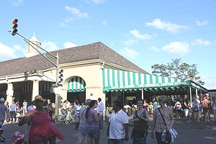
Quán Café Du Monde thành lập năm 1862

Chuyến đi ngắn ngày “cửi ngựa xem hoa” nhưng mùa đông thì hoa đã tàn héo nên chẳng có gì để mà ngắm. Chỉ thấy hoa tàn lá úa rụng rơi đầy mặt đất. Tuy nhiên khi đến Atlanta khiến tôi cũng nhớ lại đôi chuyện mà mình đã biết dạo còn ở Việt Nam.
Atlanta là một trong những thành phố bị đốt phá cháy rụi trong cuộc nội chiến Mỹ (Civil War, 1861-1865). Sau khi chiến tranh chấm dứt, thành phố đã được nhanh chóng xây dựng lại. Năm 1936 hệ thống đường xe lửa Western and Atlantic Railroad được thiết lập để kết nối với những khu vực khác giúp cho nền kinh tế và hoạt động thương mại của tiểu bang Georgia phát triển mạnh. Nơi đây vào thập niên 50 - 60 là trung tâm điểm của phong trào đấu tranh cho nhân quyền do tiến sĩ Martin Luther King lãnh đạo. Atlanta cũng là nơi tổ chức thế vận hội Olympic mùa hè lần thứ 26 vào năm 1996. Năm 2013 khi tôi dự chuyến du lịch sang Nhật Bản, có ghé thăm hãng sản xuất xe Toyota, tại phòng triển lãm thấy có trưng bày hai chiếc Toyota trước đây được dùng để đưa ngọn đuốc thế vận từ Georgia, nơi có địa điểm tổ chức thế vận hội 1996 là thành phố Atlanta qua nhiều quốc gia để cuối cùng đến nơi tổ chức thế vận hội lần thứ 27 tại thành phố Sydney của Úc Đại Lợi, cuộc chuyển đuốc tiếp sức bắt đầu từ mùa hè 1998.
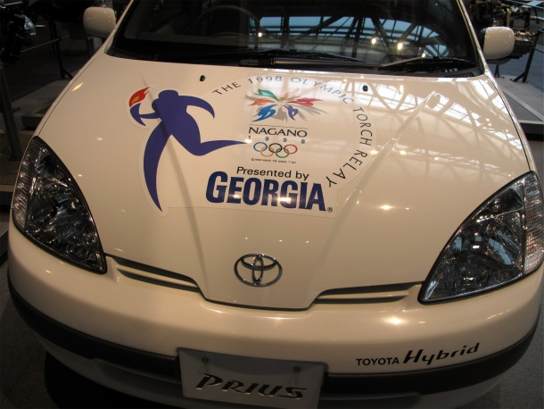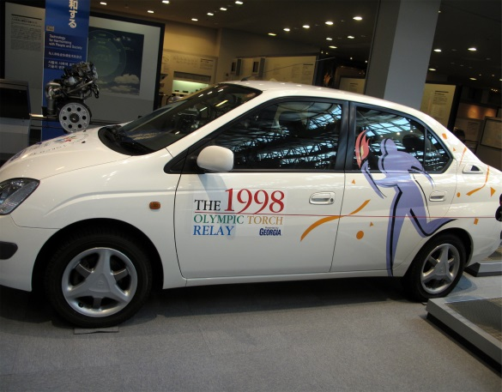
Nói đến Atlanta mà không nói đến cuốn phim nổi tiếng “Cuốn Theo Chiều Gió” (Gone With The Wind) là coi như “mất trí nhớ”. Phim này được thực hiện dựa theo cuốn tiểu thuyết cùng tên của nhà văn Magaret Mitchell xuất bản năm 1939. Phim lấy bối cảnh thành phố Atlanta và một số khu vực trong tiểu bang Georgia để ghi lại câu chuyện xảy ra trước thời kỳ nội chiến (1861-1865). Hai tài tử chính là Clark Gable và Vivien Leigh. Vivien đóng vai Scarlett O‘Hara là một tiểu thơ kiêu kỳ mang theo mối tình vô vọng với Asley Wilkes (do Thomas Mitchell đóng). Sau nhiều biến cố, cô ta mới khám phá ra rằng người yêu của cô không ai khác hơn là chồng của mình – Rhett Butler do Clark Gable đóng với bộ ria mép và nụ cười hấp dẫn khó ưa đã khiến giới hâm mộ ciné chúng tôi một thời mê mẩn. Vivien thì đẹp sang trọng.
Và cuối cùng, điều tôi còn nhớ là vị tổng thống thứ 39 của Hợp Chủng Quốc Hoa Kỳ có sinh quán tại tiểu bang Georgia. Đó là cựu tổng thống Jimmy Carter. Ông Jimmy Carter thuộc đảng dân chủ và theo dư luận Mỹ thời đó, ông là tổng thống “dở” mặc dù ông đã từng là nghị sĩ quốc hội liên bang và là cũng từng là thống đốc tiểu bang Georgia. Sau này, khi vể hưu ông bỏ nhiều công sức và tiền bạc để tham gia nhiều công tác việc từ thiện khắp thế giới. Đặc biệt hơn cả là ông đã đứng ra hòa giải nhiều cuộc xung đột trên thế giới, trong đó phải kể đến việc ông hòa giải giữa Do Thái và Ai Cập năm 1978. Do những đóng góp lớn lao đó, ông đã nhận được giải Nobel Hòa Bình vào năm 2002.
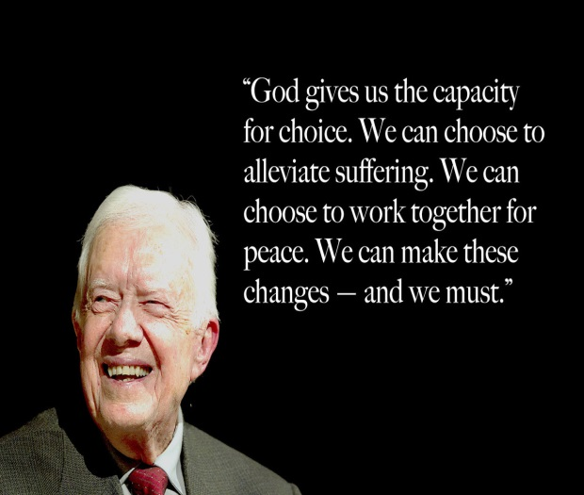
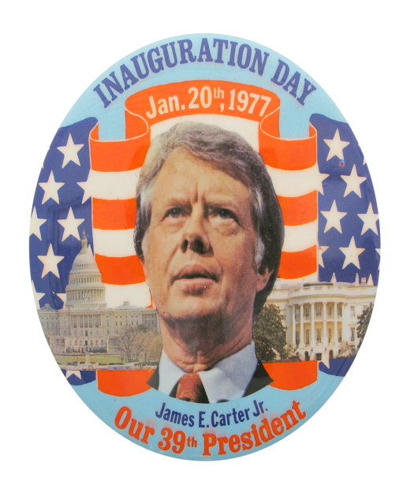
Tại Atlanta có một con đường mang tên Jimmy Carter. Trên con đường này có một khu vực thấy có nhiều quán tiệm, cơ sở dịch vụ và chợ Việt Nam. Tôi có ghé quán ăn Nam Phương và thấy đôi điều như đã nói ở trên.
Tối hôm qua bước chân vào nhà, nhìn đồng hồ thấy chỉ 8 giờ 30. Đói bụng. Nấu hai gói mì với hương vị quen thuộc để bỏ bụng. Tắm rửa tẩy trần, xem tivi một lúc rồi đi ngủ. Lớn tuổi rồi, sau chuyến đi dù ngắn ngày cũng mệt…
Sáng hôm nay mới chợt nhớ hôm nay là ngày cuối năm. Mở email và message thấy có nhiều lời chúc tụng hạnh phúc may mắn an lành…Cũng gõ để chúc lại. Còn nhiều việc để làm nhưng thời gian của năm 2018 đã hết. Cái lạnh của Houston cũng lắm lúc làm cho con người co dúm lại. Sợ cái đầu bị đông đá nên vội chạy lên lầu viết bài này với hy vọng đến được với bạn đọc trước giờ countdown thấy từ quả cầu ở Times Square thành phố New York.
Năm mới 2019, tôi xin gửi đến quý độc giả lời chúc như mọi người đã chúc: Hạnh Phúc và Bình An.
Phong Châu
